"Веселые зимние считалки для дошкольников"

Часто мы замечаем, что дети в играх используют одни и те же считалки и без особого желания разучивают новые. Предлагаю десять забавных зимних считалок. Каждая из них - это маленькая сказка в стихах. Незатейливый сюжет считалок привлечет внимание детей. Думаю, детям будет интересно.

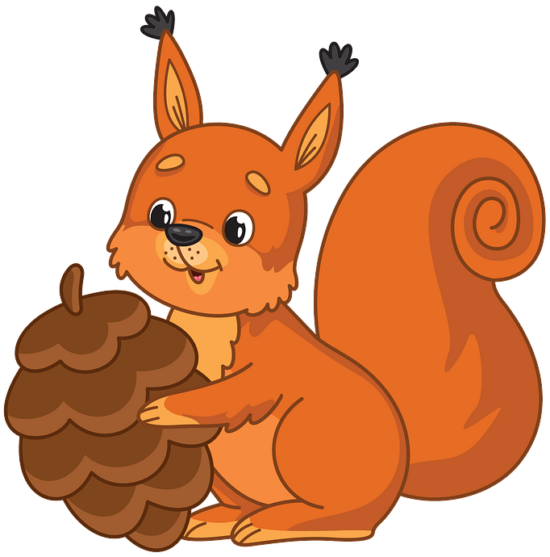
1. Белки с шишками играли
И друг другу их бросали.
Шишка - раз, шишка - два...
На снегу уже гора.
Кто не сможет сосчитать,
Будет деток догонять.

2. Как- то раз зимой холодной
Шел по лесу волк голодный.
Мимо зайки пробегали,
Злого волка увидали.
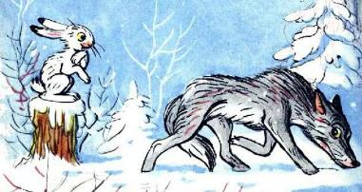
Зайки спрятались в снежок-
Поищи их, серый волк!

3. Раз, два,три, четыре пять -
К нам зима пришла опять!
Где по городу прошла,
Там сугробы намела.
Кружится, летит снежок...
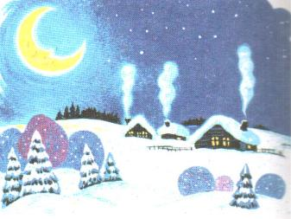
Не поймаешь нас, дружок!

4. Как на снежной на лужайке
Разбежались быстро зайки!
На Морозе не стоять-
Будем мы их догонять!
Зайка - раз, зайка - два....
Не поймает нас " Пятна"!
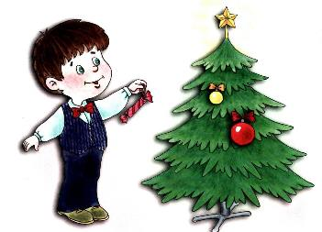
5. Раз, два, три, четыре, пять-
Будем елку наряжать!
Шесть, семь, восемь, девять, десять-
Надо шарики развесить!
А не станешь помогать,
Будешь всех нас догонять!

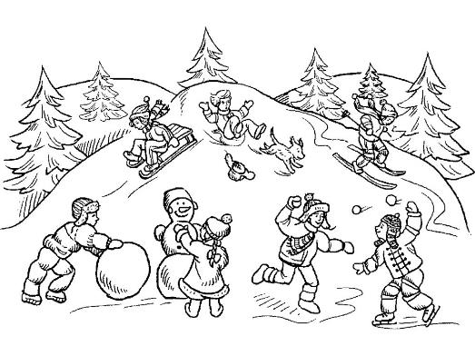
6. Все бело', все бело',
Много снега намело.
Руки, ноги, щеки, нос
Заморозит нам Мороз.
От Мороза убегай
И друг друга догоняй!

7. Что нам делать,
Как нам быть?
Кому очередь - водить?
Пусть считалка рассчитает...
Кто остался - догоняет!
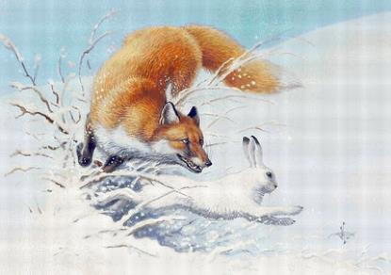
8. Рано утром заяц белый
По сугробам быстро бегал.
Вдруг, бежит лиса за ним...
Зайку ей не отдадим!
Ты лисичку прогоняй
И ребяток догоняй!

9. По сугробам волк бежит,
На морозе хвост дрожит...
Серый волк, ты не зевай,
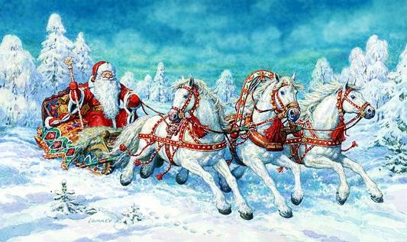
От Мороза убегай!
Как догонит Дед Мороз-
Заморозит тебе нос.

10. Колокольчики звенят,
Кони быстрые летят!
А на санках Дед Мороз...
Он подарки нам привез!
Подарки и обновки
Получит самый ловкий!

